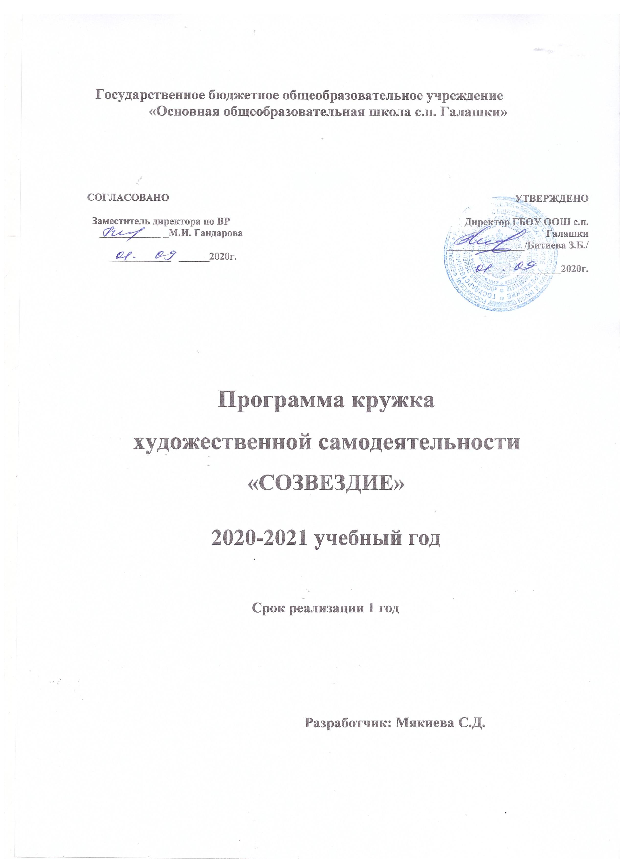

Пояснительная записка.
Программа кружка художественной самодеятельности «Созвездие»- хор, реализует общекультурное (художественно-эстетическое) направление школьного дополнительного образования.
Реализация программы с помощью выразительных средств, таких как мимика, жест, пластика, походка, пение, чтение наизусть и др. не только знакомит с содержанием определённых литературных и музыкальных произведений, но и учит детей воссоздавать конкретные образы, глубоко чувствовать события. Театральная игра способствует развитию детской фантазии, воображения, памяти, всех видов детского творчества (художественно-речевого, музыкально-игрового, танцевального, сценического и др.) в жизни школьников. Одновременно способствует сплочению коллектива, расширению культурного диапазона, повышению культуры поведения.
Особенности художественной самодеятельности – массовость, зрелищность, синтетичность – предполагают ряд богатых возможностей, как в развивающе-эстетическом воспитании школьников, так и в организации их досуга. Концерты художественно самодеятельности – сочетание многих искусств, вступающих во взаимодействие друг с другом. Поэтому занятия в коллективе совмещают занятия танцем, музыкой, изобразительным искусством и прикладными ремеслами.
Данная программа учитывает эти особенности и рассматривает их как возможность воспитывать зрительскую и исполнительскую культуру.
Художественная самодеятельность своей многомерностью, своей многоликостью и синтетической природой способно помочь школьнику раздвинуть рамки постижения мира. Увлечь его добром, желанием делиться своими мыслями, умением слушать других, развиваться, творя и играя. Ведь именно игра есть непременный атрибут театрального искусства, и вместе с тем при наличии игры дети и педагог взаимодействуют, получая максимально положительный результат.
Программа ориентирована на развитие личности ребенка, на требования к его личностным и метапредметным результатам, направлена на гуманизацию воспитательно-образовательной работы с детьми, основана на психологических особенностях развития школьников.
Актуальность.
В основе программы лежит идея использования потенциала художественно-эстетической педагогики, позволяющей развивать личность ребёнка, оптимизировать процесс развития речи, голоса, чувства ритма, пластики движений.
Новизна образовательной программы состоит в том, что учебно-воспитательный процесс осуществляется через различные направления работы: воспитание основ зрительской культуры, развитие навыков исполнительской деятельности, накопление знаний о театре и эстраде, которые переплетаются, дополняются друг в друге, взаимно отражаются, что способствует формированию нравственных качеств у воспитанников объединения.
Программа способствует подъему духовно-нравственной культуры и отвечает запросам различных социальных групп нашего общества, обеспечивает совершенствование процесса развития и воспитания детей.
Структура программы.
В программе выделено два типа задач.
Первый тип – это воспитательные задачи, которые направлены на развитие эмоциональности, интеллекта, а также коммуникативных особенностей ребенка средствами художественной самодеятельности.
Второй тип – это образовательные задачи, которые связаны непосредственно с развитием артистизма и навыков сценических воплощений, необходимых для участия в выступлениях.
Целью программы является обеспечение эстетического, интеллектуального, нравственного развития воспитанников. Воспитание творческой индивидуальности ребенка, развитие интереса и отзывчивости к искусству театра и актерской деятельности.
Задачи, решаемые в рамках данной программы:
- Знакомство детей с различными видами сценического искусства.
- Поэтапное освоение детьми различных видов творчества.
- Совершенствование артистических навыков детей в плане переживания и воплощения образа, моделирование навыков социального поведения в заданных условиях.
- Развитие речевой культуры.
- Развитие эстетического вкуса.
- Воспитание творческой активности школьника, ценящего в себе и других такие качества, как доброжелательность, трудолюбие, уважение к творчеству других.

Место курса в учебном плане.
Программа рассчитана на учащихся 3,5,7, 8 классов, на 1 год обучения.
На реализацию данной программы отводится 153 часов ( 4,5 час в неделю, всего 34 недели).
Большая часть содержания планирования направлена на активную двигательную деятельность учащихся. Это: репетиции, показ концертов, подготовка костюмов и т.д. Остальное время распределено на проведение тематических бесед, просмотров электронных презентаций и видеофильмов, заучивание текстов. Для успешной реализации программы будут использованы Интернет-ресурсы.

Программа строится на следующих концептуальных принципах:
Принцип успеха. Каждый ребенок должен чувствовать успех в какой-либо сфере деятельности. Это ведет к формированию позитивного отношения к жизни и признанию себя как уникальной составляющей окружающего мира.
Принцип динамики. Предоставить ребенку возможность активного поиска и освоения объектов интереса, собственного места в творческой деятельности, заниматься тем, что нравится.
Принцип демократии. Добровольная ориентация на получение знаний конкретно выбранной деятельности; обсуждение выбора совместной деятельности в коллективе на предстоящий учебный год.
Принцип доступности. Обучение и воспитание строится с учетом возрастных и индивидуальных возможностей детей, без интеллектуальных, физических и моральных перегрузок.
Принцип наглядности. В учебной деятельности используются разнообразные иллюстрации, видеофильмы, аудиодиски и т.д.
Принцип систематичности и последовательности. Систематичность и последовательность осуществляется как в проведении занятий, так и в самостоятельной работе воспитанников. Этот принцип позволяет за меньшее время добиться больших результатов.

Особенности реализации программы.
Программа включает следующие виды деятельности:
- Вокал.
- Культура и техника речи.
- Основы сценической культуры.
- Работа над концертом.
- Показ концерта.
Занятия состоят из теоретической и практической частей. Теоретическая часть включает краткие сведения о развитии художественной самодеятельности, цикл познавательных бесед об истории различных праздников, юбилейных дат, беседы о красоте вокруг нас, профессиональной ориентации школьников. Практическая часть направлена на получение навыков актерского мастерства.

Формы работы:
Формы занятий – групповые и индивидуальные занятия для отработки дикции, вокала и др.
Основными формами проведения занятий являются:
- Беседы.
- Разучивание песен, стихов, танцев и т.д.
- Литературно-музыкальные композиции.
- Праздничные концерты.
Постановка сценок к конкретным школьным мероприятиям, инсценировка сценариев школьных праздников, театрализованные постановки – все это направлено на приобщение детей к сценическому искусству и мастерству.

Методы работы:
Продвигаясь от простого к сложному, ребята могут постичь увлекательную науку сценического искусства, приобретут опыт публичного выступления и творческой работы. Важно, что в кружке дети учатся коллективной работе, работе с партнёром, учатся общаться со зрителем, учатся работе над характерами персонажей, мотивами их действий, творчески преломлять данные текста или сценария на сцене. Дети учатся пению, выразительному чтению текста, танцам и т.д. Они ставят элементы своих идей, свои представления в сценарий.
Кроме того, большое значение имеет работа над оформлением концерта, над декорациями и костюмами, музыкальным оформлением. Эта работа также развивает воображение, творческую активность школьников, позволяет реализовать возможности детей в данных областях деятельности.
Беседы о сценическом творчестве знакомят ребят в доступной форме с особенностями художественной самодеятельности; раскрывают общественно-воспитательную роль данного направления. Все это направлено на развитие зрительской культуры школьников.
Освоение программного материала происходит через теоретическую и практическую части, в основном преобладает практическое направление. Занятие включает в себя организационную, теоретическую и практическую части. Организационный этап предполагает подготовку к работе, теоретическая часть очень компактная, отражает необходимую информацию по теме.

Для полноценной реализации данной программы используются разные виды контроля:
- текущий – осуществляется посредством наблюдения за деятельностью ребенка в процессе занятий;
- промежуточный – репетиции;
- итоговый – открытые выступления перед зрителями.

Формой подведения итогов считать: выступление на школьных праздниках, торжественных и тематических линейках, участие в школьных мероприятиях, родительских собраниях.

Планируемые результаты освоения программы.

Учащиеся научатся
- правилам поведения зрителя, этикет до, во время и после выступления.

Учащиеся получат возможность научиться
- владеть комплексом артикуляционной гимнастики;
- действовать в предлагаемых обстоятельствах с импровизированным текстом на заданную тему;
- произносить стихотворный текст в движении и разных позах;
- исполнять музыкальные и танцевальные произведения;
- читать наизусть стихотворный текст, правильно произнося слова и расставляя логическое ударение;
- строить диалог с партнером на заданную тему.

Предполагаемые результаты реализации программы.
Воспитательные результаты работы по данной программе дополнительного образования можно оценить по трем уровням.
Результаты первого уровня (приобретение школьником социальных знаний): Овладение способами самопознания, рефлексии; приобретение социальных знаний о ситуации межличностного взаимодействия; развитие актерских способностей.
Результаты второго уровня (формирование ценностного отношения к социальной реальности): Получение школьником опыта переживания и позитивного отношения к базовым ценностям общества (человек, семья, Отечество, природа, мир, знания, культура).
Результаты третьего уровня (получение школьником опыта самостоятельного общественного действия): школьник может приобрести опыт общения с представителями других социальных групп, других поколений, опыт самоорганизации, организации совместной деятельности с другими детьми и работы в команде; нравственно-эстетический опыт взаимодействия со сверстниками, старшими и младшими детьми, взрослыми в соответствии с общепринятыми нравственными нормами.

В результате реализации программы у учащихся будут сформированы УУД.

Личностные результаты.
У учеников будут сформированы:
- потребность сотрудничества со сверстниками, доброжелательное отношение к сверстникам, бесконфликтное поведение, стремление прислушиваться к мнению окружающих;
- целостность взгляда на мир средствами литературных, музыкальных и танцевальных произведений;
- этические чувства, эстетические потребности, ценности и чувства на основе опыта слушания и заучивания произведений сценического искусства;
- осознание значимости занятий художественной самодеятельностью для личного развития.

Метапредметными результатами изучения курса является формирование следующих универсальных учебных действий (УУД).

Регулятивные УУД:
Обучающийся научится:
- понимать и принимать учебную задачу, сформированную учителем;
- планировать свои действия на отдельных этапах работы;
- осуществлять контроль, коррекцию и оценку результатов своей деятельности;
- анализировать причины успеха/ неуспеха, осваивать с помощью учителя позитивные установки типа: «У меня все получится», «Я еще многое смогу».

Познавательные УУД:
Обучающийся научится:
- пользоваться приемами анализа и синтеза при чтении и просмотре видеозаписей, проводить сравнение и анализ поведения героя;
- понимать и применять полученную информацию при выполнении заданий;
- проявлять индивидуальные творческие способности.

Коммуникативные УУД:
Обучающийся научится:
- включаться в диалог, в коллективное обсуждение, проявлять инициативу и активность;
- работать в группе, учитывать мнения партнеров, отличные от собственных;
- обращаться за помощью;
- формулировать свои затруднения;
- предлагать помощь и сотрудничество;
- слушать собеседника;
- договариваться о распределении функций и ролей в совместной деятельности, приходить к общему решению;
- формулировать собственное мнение и позицию;
- осуществлять взаимный контроль;
- адекватно оценивать собственное поведение и поведение окружающих.

Предметные результаты.
Учащиеся научатся:
- читать, соблюдая орфоэпические и интонационные нормы чтения;
- выразительному чтению;
- основам вокального мастерства;
- основам танцевального искусства;
- основам актерского мастерства;
- различать произведения по жанру;
- развивать речевое дыхание и правильную артикуляцию;
- умению выражать разнообразные эмоциональные состояния (грусть, радость, злоба, удивление, восхищение и др.).

Содержание программы.

Тема занятия
1 раздел. Вводное занятие.
Вводное занятие.
На первом вводном занятии проходит знакомство с коллективом. Руководитель кружка знакомит ребят с программой кружка, правилами поведения в кружке, с инструкциями по охране труда.
2 раздел. Подготовка к Дню учителя.
Подготовка к Дню учителя.
Разучивание детских песен.
Концерт к Дню учителя.
Задачи учителя. Развивать зрительное, слуховое внимание, память, наблюдательность, образное мышление, фантазию, воображение, интерес к сценическому искусству; упражнять в четком произношении слов, отрабатывать дикцию; воспитывать нравственно-эстетические качества.
3 раздел. Подготовка к поэтическому празднику «Певец бревенчатой избы».
Подготовка к поэтическому празднику «Певец бревенчатой избы» (140 лет со дня рождения А.А. Блока)
Поэтический праздник «Певец бревенчатой избы»
Задачи учителя. Развивать умение правильно реагировать на команду или музыкальный сигнал, готовность действовать согласованно; развивать координацию движений; развивать способность искренне верить в любую воображаемую ситуацию; учить создавать образы с помощью выразительных движений.
4 раздел. Подготовка к концерту, посвященному Дню матери.
Подготовка к Дню матери.
Разучивание песен о матери.
Концерт, посвященный Дню матери.
Задача учителя. Развивать речевое дыхание и правильную артикуляцию, четкую дикцию, разнообразную интонацию, логику речи, музыкальный и танцевальный ритмы; пользоваться интонациями, выражающими основные чувства; пополнять словарный запас.
5 раздел. Подготовка к Новому году.
Подготовка к Новому году.
Новогодний концерт.
Задачи учителя. Познакомить детей с театральной терминологией; развивать основы актерского мастерства; воспитывать культуру поведения до, во время, и после выступлений.
6 раздел. Подготовка к 23 февраля.
Разучивание танцев.
Разучивание песен об армии.
Подготовка к 23 февраля.
Концерт к 23 февраля.
Задача учителя. Развивать умение пользоваться интонациями, выражающими разнообразные эмоциональные состояния (грустно, радостно, сердито, восхищенно, жалобно, презрительно, осуждающе, таинственно и т.д.); пополнять словарный запас.
7 раздел. Подготовка к Международному женскому дню 8 марта.
Подготовка к Международному женскому дню 8 Марта.
Праздничный концерт.
Задачи учителя. Развивать координацию движений, вокальные и танцевальные навыки; анализировать проявление детьми индивидуальных творческих способностей.
8 раздел. Подготовка к Дню Победы.
Разучивание песен о войне
Разучивание песен о войне.
Инсценирование военных песен.
Работа над выразительностью чтения стихов о войне.
Репетиция праздничного концерта к Дню Победы.
Концерт к Дню Победы.
Задачи учителя. Учить детей ориентироваться в пространстве, равномерно размещаться по площадке, строить диалог с партнером на заданную тему; развивать основы театрального искусства; воспитывать патриотические чувства школьников.
9 раздел. Подготовка к Последнему звонку.
Подготовка к Последнему звонку.
Последний звонок.
Задачи учителя. Развивать координацию движений, вокальные и танцевальные навыки; анализировать проявление детьми индивидуальных творческих способностей; воспитывать нравственно-эстетические качества.
10 раздел. Итоговое занятие.
Итоговое занятие.
Подведение итогов обучения, обсуждение и анализ успехов каждого воспитанника.

Календарно-тематическое планирование.

№ | Тема занятия | Кол-во час | Дата
 | I четверть
1 | Инструктаж по ТБ. Вводное занятие | 1
2 | Разучивание Гимна РИ | 4
3 | Разучивание Гимна РФ | 4
4 | Подготовка к Дню учителя. | 4
5 | Разучивание песни «Учитель, мой добрый учитель» | 3
6 | Разучивание песни « Мы любим вас, учителя родные» | 3
7 | Разучивание песни «Мой друг» | 3
8 | Концерт к Дню учителя | 1
9 | Подготовка к поэтическому празднику «Певец бревенчатой избы» (140 лет со дня рождения А.А. Блока) | 3
10 | Поэтический праздник «Певец бревенчатой избы» | 1
11 | Подготовка к Дню матери. | 4
12 | Разучивание песни « Мамины глаза» | 4
13 | Разучивание песни «Мамочка» Сл. и Муз. О.Газманова | 4
 | II четверть
14 | Разучивание песен о матери. | 4
15 | Концерт, посвященный Дню матери | 1
16 | Подготовка к Новому году. Песни: «Это – Новый Год!»; « Три белых коня»; «Снеговик»; «Снежинка» | 9
17 | Разучивание песни «Это новый год». | 3
18 | Разучивание песни «Новогодние игрушки». | 3
19 | Разучивание новогодних частушек | 2
20 | Новогодний концерт. | 1
 | III четверть
21 | Разучивание песни «Синий платочек», «Журавлиная песня». Музыка К. Молчанова, слова Г. Положский. | 4
22 | Разучивание песни «Огромное небо». Музыка О. Фельцмака. Слова Р.Рождественского | 3
23 | Разучивание песни «Огонек» Сл. и муз. Д. Ковальского | 4
24 | Разучивание песни « Нана» | 3
25 | Разучивание песни «Мамино сердце» | 3
26 | Разучивание песни «Мамин праздник» | 3
27 | Разучивание песни «Башни» | 3
28 | Разучивание песни « Даймохк» | 3
29 | Разучивание песни « Г1алг1айче» | 3
30 | Разучивание песни «За того парня» Сл. и муз. Р. Рождественского | 4
31 | Подготовка к 23 февраля. | 4
32 | Концерт к 23 февраля. | 1
33 | Подготовка к Международному женскому дню 8 Марта. | 6
34 | Разучивание песни «Мамонтенок» | 4
35 | Разучивание песни «Прекрасное далеко» Ю. Энтин | 4
36 | Разучивание песни « Светит солнышко для всех» | 4
37 | Праздничный концерт. | 1
38 | Разучивание песни «Огромное небо» | 4
 | IV четверть
39 | Разучивание песни «О той весне» | 4
40 | Разучивание песни «Эх, дороги» | 4
41 | Разучивание песни «Смуглянка» | 4
42 | Работа над выразительностью чтения стихов о войне. | 3
43 | Репетиция праздничного концерта к Дню Победы. | 2
44 | Концерт к Дню Победы. | 1
45 | Подготовка к Последнему звонку. | 9
46 | Последний звонок. | 1
47 | Итоговое занятие. | 2

Материально-техническое обеспечение образовательного процесса.
- Музыкальный центр
- Музыкальная фонотека.
- CD и MP 3 диски.
- DVD диски.
- Костюмы, декорации, необходимые для работы над созданием образов.
- Сценарии, пьесы, книги.

